„Klosteraufhebung – Der letzte Prior"
Neuer Themenraum ab 21. Februar 2023
Ittinger Museum, Kartause Ittingen
Pressebilder
Die Bilder dürfen in Zusammenhang mit der Berichterstattung unter Nennung der Beschriftungen frei verwendet werden.
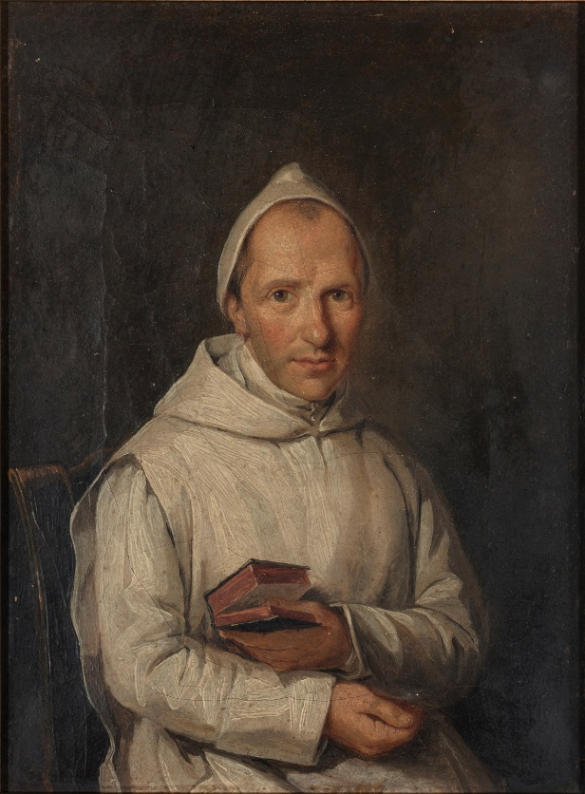 | 1  Georg Anton Gangyner, "Bernhard König im Ordensgewand (letzter Prior der Kartause Ittingen)", datiert 1838  Öl auf Leinwand, 24.5 x 18 cm, Ittinger Museum
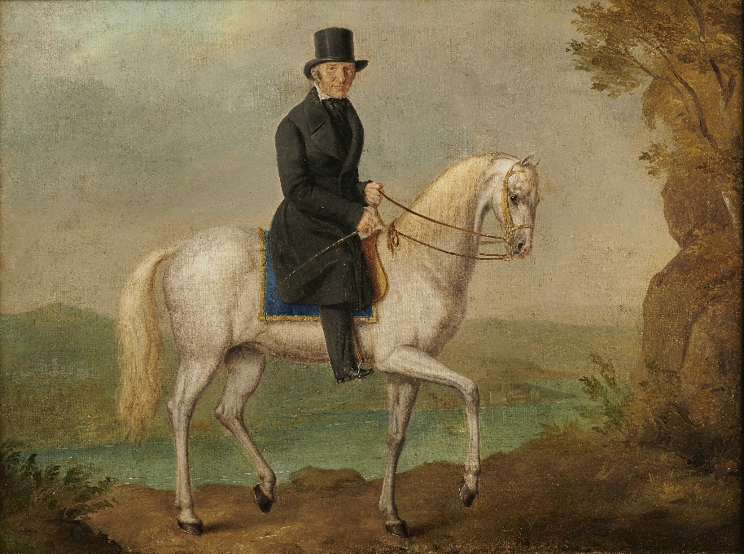 | 2  Georg Anton Gangyner, "Der letzte Prior von Ittingen Bernhard König, 1837–1848, Öl auf Leinwand, 50 x 37 cm, Dauerleihgabe des Historischen Museums Thurgau (T 9324) im Ittinger Museum
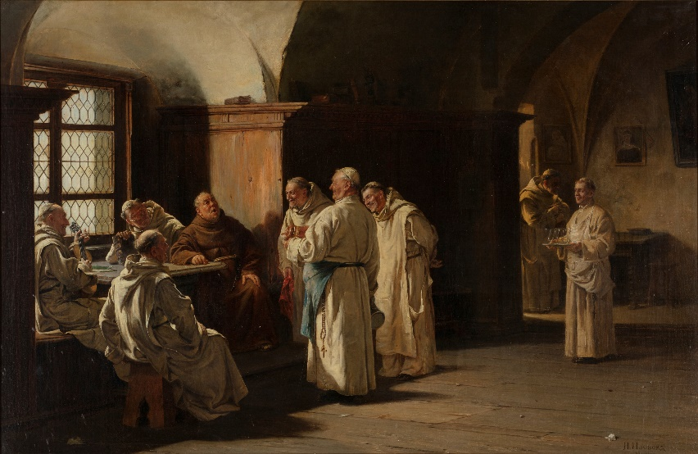 | 3  Adolf Humborg, "Szene mit Kartäuser", undatiert , Öl auf Leinwand, 63.5 x 98 cm,  Ittinger Museum
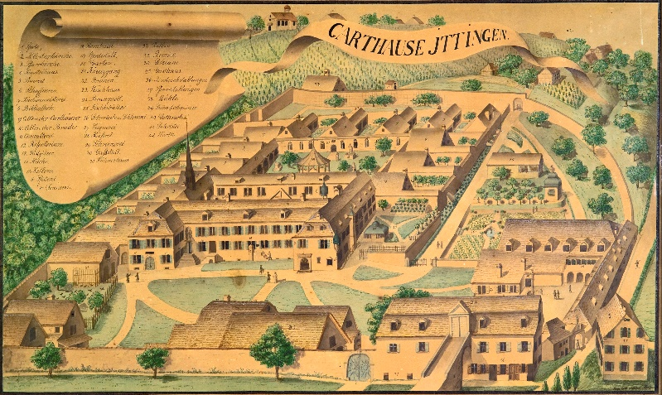 | 4  Ansicht Ittingens von Westen, 1845, aquarellierte Federzeichnung von Franz Josef Haag, 27.7 x 46.4 cm, Ittinger Museum

